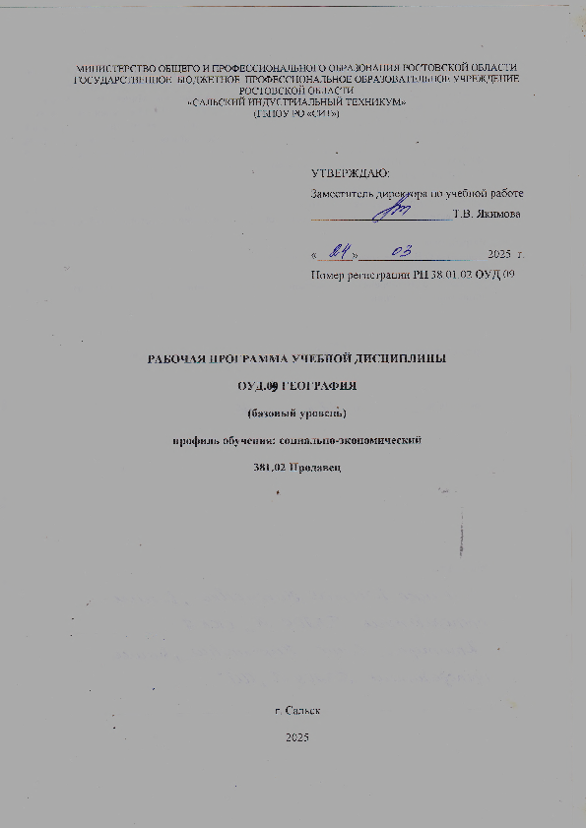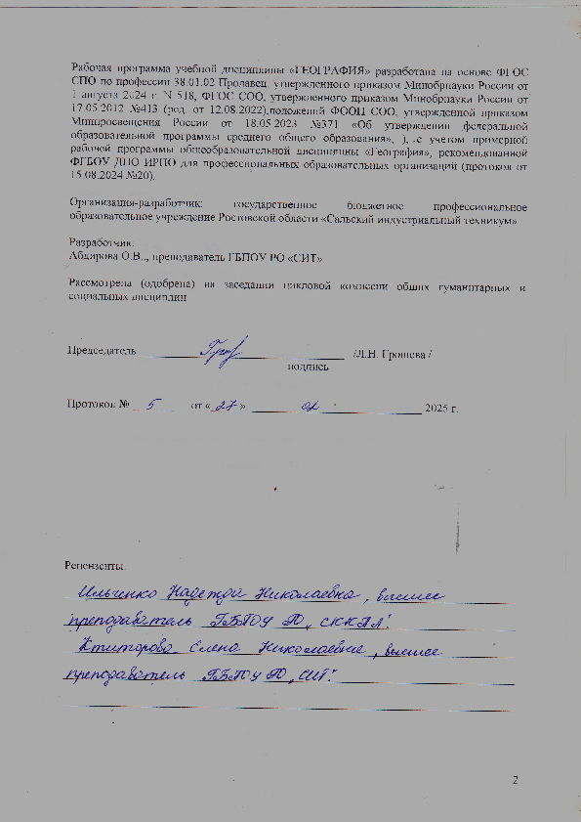

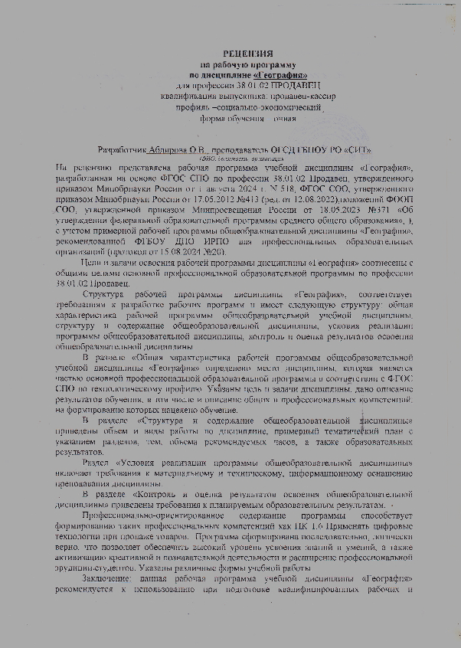

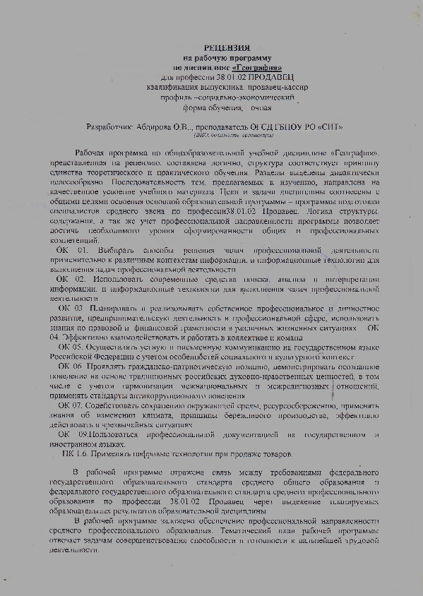

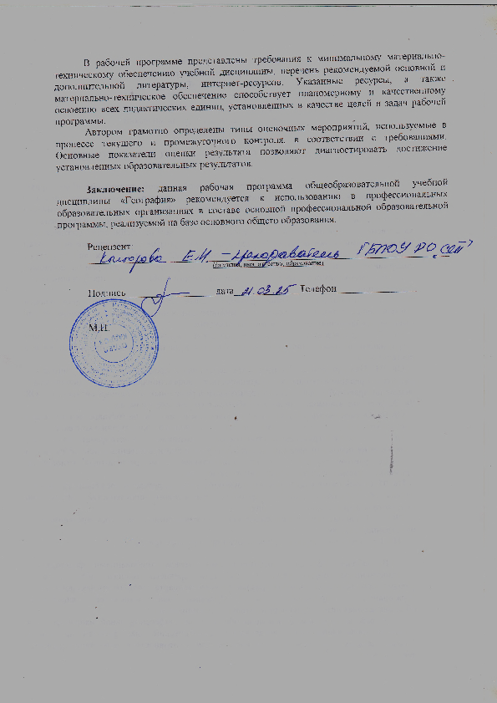СОДЕРЖАНИЕ

1. Общая характеристика рабочей программы общеобразовательной дисциплины «География» 4
2. Структура и содержание общеобразовательной дисциплины 17
3. Условия реализации программы общеобразовательной дисциплины 29
4. Контроль и оценка результатов освоения общеобразовательной дисциплины 31

1. ОБЩАЯ ХАРАКТЕРИСТИКА РАБОЧЕЙ ПРОГРАММЫ ОБЩЕОБРАЗОВАТЕЛЬНОЙ ДИСЦИПЛИНЫ«ГЕОГРАФИЯ»

1.1.Место дисциплины в структуре основной образовательной программы СПО
Общеобразовательная дисциплина «География» является обязательной частью общеобразовательного цикла образовательной программы в соответствии с ФГОС СПОпо профессии 38.01.02 Продавец.

1.2. Цели и планируемые результаты освоения дисциплины

1.2.1 Цели дисциплины
В основу содержания географии положено изучение единого и одновременно многополярного мира, глобализации мирового развития, фокусирования на формировании у обучающихся целостного представления о роли России в современном мире.
Содержание программы общеобразовательной дисциплины «География» направлено на достижение следующих целей: воспитание чувства патриотизма, взаимопонимания с другими народами, уважения культуры разных стран и регионов мира, ценностных ориентаций личности посредством ознакомления с важнейшими проблемами современности, с ролью России как составной части мирового сообщества; воспитание экологической культуры на основе приобретения знаний о взаимосвязи природы, населения и хозяйства на глобальном, региональном и локальном уровнях и формирование ценностного отношения к проблемам взаимодействия человека и общества; формирование системы географических знаний как компонента научной картины мира, завершение формирования основ географической культуры; развитие познавательных интересов, навыков самопознания, интеллектуальных и творческих способностей в процессе овладения комплексом географических знаний и умений, направленных на использование их в реальной действительности; приобретение опыта разнообразной деятельности, направленнойна достижение целей устойчивого развития.

1.2.2. Планируемые результаты освоения общеобразовательной дисциплины в соответствии с ФГОС СПО и на основе ФГОС СОО
Наименование и код компетенции | Планируемые результаты
 | Общие | Дисциплинарные
ОК 01. Выбирать способы решения задач профессиональной деятельности применительно к различным контекстам | В части трудового воспитания:  - готовность к труду, осознание ценности мастерства, трудолюбие;  - готовность к активной деятельности технологической и социальной направленности, способность инициировать, планировать и самостоятельно выполнять такую деятельность;  - интерес к различным сферам профессиональной деятельности,  Овладение универсальными учебными познавательными действиями:  а) базовые логические действия:  - самостоятельно формулировать и актуализировать проблему, рассматривать ее всесторонне;  - устанавливать существенный признак или основания для сравнения, классификации и обобщения;  - определять цели деятельности, задавать параметры и критерии их достижения;  - выявлять закономерности и противоречия в рассматриваемых явлениях;  - вносить коррективы в деятельность, оценивать соответствие результатов целям, оценивать риски последствий деятельности;  - развивать креативное мышление при решении жизненных проблем  б) базовые исследовательские действия:  - владеть навыками учебно-исследовательской и проектной деятельности, навыками разрешения проблем;  - выявлять причинно-следственные связи и актуализировать задачу, выдвигать гипотезу ее решения, находить аргументы для доказательства своих утверждений, задавать параметры и критерии решения;  - анализировать полученные в ходе решения задачи результаты, критически оценивать их достоверность, прогнозировать изменение в новых условиях;  - уметь переносить знания в познавательную и практическую области жизнедеятельности;  - уметь интегрировать знания из разных предметных областей;  - выдвигать новые идеи, предлагать оригинальные подходы и решения;  - способность их использования в познавательной и социальной практике | - понимать роль и место современной географической науки в системе научных дисциплин, ее участии в решении важнейших проблем человечества: приводить примеры проявления глобальных проблем, в решении которых принимает участие современная географическая наука, на региональном уровне, в разных странах, в том числе в России; определять роль географических наук в достижении целей устойчивого развития;  - освоить и применить знания о размещении основных географических объектов и территориальной организации природы и общества (понятия и концепции устойчивого развития, зеленой энергетики, глобализации и проблема народонаселения); выбирать и использовать источники географической информации для определения положения и взаиморасположения объектов в пространстве; описывать положение и взаиморасположение географических объектов в пространстве;  - сформировать системы комплексных социально ориентированных географических знаний о закономерностях развития природы, размещения населения и хозяйства: различать географические процессы и явления и распознавать их проявления в повседневной жизни; использовать знания об основных географических закономерностях для определения и сравнения свойств изученных географических объектов, явлений и процессов; проводить классификацию географических объектов, процессов и явлений; устанавливать взаимосвязи между социально-экономическими и геоэкологическими процессами и явлениями; между природными условиями и размещением населения, между природными условиями и природно-ресурсным капиталом и отраслевой структурой хозяйства стран; формулировать и/или обосновывать выводы на основе использования географических знаний;  - владеть географической терминологией и системой базовых географических понятий, умение применять социально-экономические понятия для решения учебных и (или) практико-ориентированных задач;  - сформировать знания об основных проблемах взаимодействия природы и общества, о природных и социально-экономических аспектах экологических проблем: описывать географические аспекты проблем взаимодействия природы и общества; приводить примеры взаимосвязи глобальных проблем; приводить примеры возможных путей решения глобальных проблем;
ОК 02. Использовать современные средства поиска, анализа и интерпретации информации, и информационные технологии для выполнения задач профессиональной деятельности | В области ценности научного познания:  - сформированность мировоззрения, соответствующего современному уровню развития науки и общественной практики, основанного на диалоге культур, способствующего осознанию своего места в поликультурном мире;  - совершенствование языковой и читательской культуры как средства взаимодействия между людьми и познания мира;  - осознание ценности научной деятельности, готовность осуществлять проектную и исследовательскую деятельность индивидуально и в группе;  Овладение универсальными учебными познавательными действиями:  в) работа с информацией:  - владеть навыками получения информации из источников разных типов, самостоятельно осуществлять поиск, анализ, систематизацию и интерпретацию информации различных видов и форм представления;  - создавать тексты в различных форматах с учетом назначения информации и целевой аудитории, выбирая оптимальную форму представления и визуализации;  - оценивать достоверность, легитимность информации, ее соответствие правовым и морально-этическим нормам;  - использовать средства информационных и коммуникационных технологий в решении когнитивных, коммуникативных и организационных задач с соблюдением требований эргономики, техники безопасности, гигиены, ресурсосбережения, правовых и этических норм, норм информационной безопасности;  - владеть навыками распознавания и защиты информации, информационной безопасности личности; | - освоить и применить знания о размещении основных географических объектов и территориальной организации природы и общества (понятия и концепции устойчивого развития, зеленой энергетики, глобализации и проблема народонаселения); выбирать и использовать источники географической информации для определения положения и взаиморасположения объектов в пространстве; описывать положение и взаиморасположение географических объектов в пространстве;  - сформировать умения проводить наблюдения за отдельными географическими объектами, процессами и явлениями, их изменениями в результате воздействия природных и антропогенных факторов: определять цели и задачи проведения наблюдений; выбирать форму фиксации результатов наблюдения; формулировать обобщения и выводы по результатам наблюдения;  - сформировать умения находить и использовать различные источники географической информации для получения новых знаний о природных и социально-экономических процессах и явлениях, выявления закономерностей и тенденций их развития, прогнозирования: выбирать и использовать источники географической информации (картографические, статистические, текстовые, видео- и фотоизображения, геоинформационные системы), адекватные решаемым задачам; сопоставлять и анализировать географические карты различной тематики и другие источники географической информации для выявления закономерностей социально-экономических, природных и экологических процессов и явлений; определять и сравнивать по географическим картам разного содержания и другим источникам географической информации качественные и количественные показатели, характеризующие географические объекты, процессы и явления; определять и находить в комплексе источников недостоверную и противоречивую географическую информацию для решения учебных и (или) практико-ориентированных задач; самостоятельно находить, отбирать и применять различные методы познания для решения практико-ориентированных задач;
ОК 03. Планировать и реализовывать собственное профессиональное и личностное развитие, предпринимательскую деятельность в профессиональной сфере, использовать знания по правовой и финансовой грамотности в различных жизненных ситуациях | В области духовно-нравственного воспитания:  - сформированность нравственного сознания, этического поведения;  - способность оценивать ситуацию и принимать осознанные решения, ориентируясь на морально-нравственные нормы и ценности;  - осознание личного вклада в построение устойчивого будущего;  - ответственное отношение к своим родителям и (или) другим членам семьи, созданию семьи на основе осознанного принятия ценностей семейной жизни в соответствии с традициями народов России;  Овладение универсальными регулятивными действиями:  а) самоорганизация:  - самостоятельно осуществлять познавательную деятельность, выявлять проблемы, ставить и формулировать собственные задачи в образовательной деятельности и жизненных ситуациях;  - самостоятельно составлять план решения проблемы с учетом имеющихся ресурсов, собственных возможностей и предпочтений;  - давать оценку новым ситуациям;  способствовать формированию и проявлению широкой эрудиции в разных областях знаний, постоянно повышать свой образовательный и культурный уровень;  б) самоконтроль:  использовать приемы рефлексии для оценки ситуации, выбора верного решения;  - уметь оценивать риски и своевременно принимать решения по их снижению;  в) эмоциональный интеллект, предполагающий сформированность:  внутренней мотивации, включающей стремление к достижению цели и успеху, оптимизм, инициативность, умение действовать, исходя из своих возможностей;  - эмпатии, включающей способность понимать эмоциональное состояние других, учитывать его при осуществлении коммуникации, способность к сочувствию и сопереживанию;  - социальных навыков, включающих способность выстраивать отношения с другими людьми, заботиться, проявлять интерес и разрешать конфликты; | - владеть умениями географического анализа и интерпретации информации из различных источников: находить, отбирать, систематизировать информацию, необходимую для изучения географических объектов и явлений, отдельных территорий мира и России, их обеспеченности природными и человеческими ресурсами, хозяйственного потенциала, экологических проблем; представлять в различных формах (графики, таблицы, схемы, диаграммы, карты) географическую информацию; формулировать выводы и заключения на основе анализа и интерпретации информации из различных источников географической информации; критически оценивать и интерпретировать информацию, получаемую из различных источников; использовать различные источники географической информации для решения учебных и (или) практико-ориентированных задач;
ОК 04.  Эффективно взаимодействовать и работать в коллективе и команде | - готовность к саморазвитию, самостоятельности и самоопределению;  -овладение навыками учебно-исследовательской, проектной и социальной деятельности;  Овладение универсальными коммуникативными действиями:  б) совместная деятельность:  - понимать и использовать преимущества командной и индивидуальной работы;  - принимать цели совместной деятельности, организовывать и координировать действия по ее достижению: составлять план действий, распределять роли с учетом мнений участников обсуждать результаты совместной работы;  - координировать и выполнять работу в условиях реального, виртуального и комбинированного взаимодействия;  - осуществлять позитивное стратегическое поведение в различных ситуациях, проявлять творчество и воображение, быть инициативным  Овладение универсальными регулятивными действиями:  г) принятие себя и других людей:  - принимать мотивы и аргументы других людей при анализе результатов деятельности;  - признавать свое право и право других людей на ошибки;  - развивать способность понимать мир с позиции другого человека; | - владеть географической терминологией и системой базовых географических понятий, умение применять социально-экономические понятия для решения учебных и (или) практико-ориентированных задач;
ОК 05.  Осуществлять устную и письменную коммуникацию на государственном языке Российской Федерации с учетом особенностей социального и культурного контекста | В области эстетического воспитания:  - эстетическое отношение к миру, включая эстетику быта, научного и технического творчества, спорта, труда и общественных отношений;  - способность воспринимать различные виды искусства, традиции и творчество своего и других народов, ощущать эмоциональное воздействие искусства;  - убежденность в значимости для личности и общества отечественного и мирового искусства, этнических культурных традиций и народного творчества;  - готовность к самовыражению в разных видах искусства, стремление проявлять качества творческой личности;  Овладение универсальными коммуникативными действиями:  а) общение:  - осуществлять коммуникации во всех сферах жизни;  - распознавать невербальные средства общения, понимать значение социальных знаков, распознавать предпосылки конфликтных ситуаций и смягчать конфликты;  - развернуто и логично излагать свою точку зрения с использованием языковых средств; | - освоить и применить знания о размещении основных географических объектов и территориальной организации природы и общества (понятия и концепции устойчивого развития, зеленой энергетики, глобализации и проблема народонаселения); выбирать и использовать источники географической информации для определения положения и взаиморасположения объектов в пространстве; описывать положение и взаиморасположение географических объектов в пространстве;  - сформировать систему комплексных социально ориентированных географических знаний о закономерностях развития природы, размещения населения и хозяйства: различать географические процессы и явления и распознавать их проявления в повседневной жизни; использовать знания об основных географических закономерностях для определения и сравнения свойств изученных географических объектов, явлений и процессов; проводить классификацию географических объектов, процессов и явлений; устанавливать взаимосвязи между социально-экономическими и геоэкологическими процессами и явлениями; между природными условиями и размещением населения, между природными условиями и природно-ресурсным капиталом и отраслевой структурой хозяйства стран; формулировать и/или обосновывать выводы на основе использования географических знаний;
ОК 06.  Проявлять гражданско-патриотическую позицию, демонстрировать осознанное поведение на основе традиционных российских духовно-нравственных ценностей, в том числе с учетом гармонизации межнациональных и межрелигиозных отношений, применять стандарты антикоррупционного поведения | - осознание обучающимися российской гражданской идентичности;  - целенаправленное развитие внутренней позиции личности на основе духовно-нравственных ценностей народов Российской Федерации, исторических и национально-культурных традиций, формирование системы значимых ценностно-смысловых установок, антикоррупционного мировоззрения, правосознания, экологической культуры, способности ставить цели и строить жизненные планы;  В части гражданского воспитания:  - осознание своих конституционных прав и обязанностей, уважение закона и правопорядка;  - принятие традиционных национальных, общечеловеческих гуманистических и демократических ценностей;  - готовность противостоять идеологии экстремизма, национализма, ксенофобии, дискриминации по социальным, религиозным, расовым, национальным признакам;  - готовность вести совместную деятельность в интересах гражданского общества, участвовать в самоуправлении в общеобразовательной организации и детско-юношеских организациях;  - умение взаимодействовать с социальными институтами в соответствии с их функциями и назначением;  - готовность к гуманитарной и волонтерской деятельности;  патриотического воспитания:  - сформированность российской гражданской идентичности, патриотизма, уважения к своему народу, чувства ответственности перед Родиной, гордости за свой край, свою Родину, свой язык и культуру, прошлое и настоящее многонационального народа России;  - ценностное отношение к государственным символам, историческому и природному наследию, памятникам, традициям народов России, достижениям России в науке, искусстве, спорте, технологиях и труде;  - идейная убежденность, готовность к служению и защите Отечества, ответственность за его судьбу;  освоенные обучающимисямежпредметные понятия и универсальные учебные действия (регулятивные, познавательные, коммуникативные);  - способность их использования в познавательной и социальной практике, готовность к самостоятельному планированию и осуществлению учебной деятельности, организации учебного сотрудничества с педагогическими работниками и сверстниками, к участию в построении индивидуальной образовательной траектории;  - овладение навыками учебно-исследовательской, проектной и социальной деятельности | - понимать роль и место современной географической науки в системе научных дисциплин, ее участии в решении важнейших проблем человечества: приводить примеры проявления глобальных проблем, в решении которых принимает участие современная географическая наука, на региональном уровне, в разных странах, в том числе в России; определять роль географических наук в достижении целей устойчивого развития;  - владеть умениями географического анализа и интерпретации информации из различных источников: находить, отбирать, систематизировать информацию, необходимую для изучения географических объектов и явлений, отдельных территорий мира и России, их обеспеченности природными и человеческими ресурсами, хозяйственного потенциала, экологических проблем; представлять в различных формах (графики, таблицы, схемы, диаграммы, карты) географическую информацию; формулировать выводы и заключения на основе анализа и интерпретации информации из различных источников географической информации; критически оценивать и интерпретировать информацию, получаемую из различных источников; использовать различные источники географической информации для решения учебных и (или) практико-ориентированных задач;  - сформировать умения применять географические знания для объяснения разнообразных явлений и процессов: объяснять изученные социально-экономические и геоэкологические процессы и явления; объяснять географические особенности стран с разным уровнем социально-экономического развития, включая особенности проявления в них глобальных проблем человечества; использовать географические знания о мировом хозяйстве и населении мира, об особенностях взаимодействия природы и общества для решения учебных и (или) практико-ориентированных задач;
ОК 07. Содействовать сохранению окружающей среды, ресурсосбережению, применять знания об изменении климата, принципы бережливого производства, эффективно действовать в чрезвычайных ситуациях | В области экологического воспитания:  - сформированность экологической культуры, понимание влияния социально-экономических процессов на состояние природной и социальной среды, осознание глобального характера экологических проблем;  - планирование и осуществление действий в окружающей среде на основе знания целей устойчивого развития человечества;  активное неприятие действий, приносящих вред окружающей среде;  - умение прогнозировать неблагоприятные экологические последствия предпринимаемых действий, предотвращать их;  - расширение опыта деятельности экологической направленности;  - овладение навыками учебно-исследовательской, проектной и социальной деятельности; | - сформировать систему комплексных социально ориентированных географических знаний о закономерностях развития природы, размещения населения и хозяйства: различать географические процессы и явления и распознавать их проявления в повседневной жизни; использовать знания об основных географических закономерностях для определения и сравнения свойств изученных географических объектов, явлений и процессов; проводить классификацию географических объектов, процессов и явлений; устанавливать взаимосвязи между социально-экономическими и геоэкологическими процессами и явлениями; между природными условиями и размещением населения, между природными условиями и природно-ресурсным капиталом и отраслевой структурой хозяйства стран; формулировать и/или обосновывать выводы на основе использования географических знаний;  - владеть умениями географического анализа и интерпретации информации из различных источников: находить, отбирать, систематизировать информацию, необходимую для изучения географических объектов и явлений, отдельных территорий мира и России, их обеспеченности природными и человеческими ресурсами, хозяйственного потенциала, экологических проблем; представлять в различных формах (графики, таблицы, схемы, диаграммы, карты) географическую информацию; формулировать выводы и заключения на основе анализа и интерпретации информации из различных источников географической информации; критически оценивать и интерпретировать информацию, получаемую из различных источников; использовать различные источники географической информации для решения учебных и (или) практико-ориентированных задач;  - сформировать умения применять географические знания для объяснения разнообразных явлений и процессов: объяснять изученные социально-экономические и геоэкологические процессы и явления; объяснять географические особенности стран с разным уровнем социально-экономического развития, включая особенности проявления в них глобальных проблем человечества; использовать географические знания о мировом хозяйстве и населении мира, об особенностях взаимодействия природы и общества для решения учебных и (или) практико-ориентированных задач;  - сформировать умения применять географические знания для оценки разнообразных явлений и процессов: оценивать географические факторы, определяющие сущность и динамику важнейших социально-экономических и геоэкологических процессов; оценивать изученные социально-экономические и геоэкологические процессы и явления;
ОК 09.  Пользоваться профессиональной документацией на государственном и иностранном языках | - наличие мотивации к обучению и личностному развитию;  В области ценности научного познания:  -сформированность мировоззрения, соответствующего современному уровню развития науки и общественной практики, основанного на диалоге культур, способствующего осознанию своего места в поликультурном мире;  - совершенствование языковой и читательской культуры как средства взаимодействия между людьми и познания мира;  - осознание ценности научной деятельности, готовность осуществлять проектную и исследовательскую деятельность индивидуально и в группе;  Овладение универсальными учебными познавательными действиями:  б) базовые исследовательские действия:  - владеть навыками учебно-исследовательской и проектной деятельности, навыками разрешения проблем;  - способность и готовность к самостоятельному поиску методов решения практических задач, применению различных методов познания;  - овладение видами деятельности по получению нового знания, его интерпретации, преобразованию и применению в различных учебных ситуациях, в том числе при создании учебных и социальных проектов;  - формирование научного типа мышления, владение научной терминологией, ключевыми понятиями и методами;  -осуществлять целенаправленный поиск переноса средств и способов действия в профессиональную среду | - освоить и применить знания о размещении основных географических объектов и территориальной организации природы и общества (понятия и концепции устойчивого развития, зеленой энергетики, глобализации и проблема народонаселения); выбирать и использовать источники географической информации для определения положения и взаиморасположения объектов в пространстве; описывать положение и взаиморасположение географических объектов в пространстве;  - владеть географической терминологией и системой базовых географических понятий, умение применять социально-экономические понятия для решения учебных и (или) практико-ориентированных задач;  - владеть умениями географического анализа и интерпретации информации из различных источников: находить, отбирать, систематизировать информацию, необходимую для изучения географических объектов и явлений, отдельных территорий мира и России, их обеспеченности природными и человеческими ресурсами, хозяйственного потенциала, экологических проблем; представлять в различных формах (графики, таблицы, схемы, диаграммы, карты) географическую информацию; формулировать выводы и заключения на основе анализа и интерпретации информации из различных источников географической информации; критически оценивать и интерпретировать информацию, получаемую из различных источников; использовать различные источники географической информации для решения учебных и (или) практико-ориентированных задач;  - сформировать умения применять географические знания для объяснения разнообразных явлений и процессов: объяснять изученные социально-экономические и геоэкологические процессы и явления; объяснять географические особенности стран с разным уровнем социально-экономического развития, включая особенности проявления в них глобальных проблем человечества; использовать географические знания о мировом хозяйстве и населении мира, об особенностях взаимодействия природы и общества для решения учебных и (или) практико-ориентированных задач;
ПК 1.6. Применять цифровые технологии при продаже товаров. | В части трудового воспитания:  - готовность к труду, осознание ценности мастерства, трудолюбие;  - готовность к активной деятельности технологической и социальной направленности, способность инициировать, планировать и самостоятельно выполнять такую деятельность;  - интерес к различным сферам профессиональной деятельности.  Овладение универсальными учебными познавательными действиями:  - способность и готовность к самостоятельному поиску методов решения практических задач, применению различных методов познания;  В части гражданского воспитания:  - умение взаимодействовать с социальными институтами в соответствии с их функциями и назначением;  В части экологического воспитания:  планирование и осуществление действий в окружающей среде на основе знания целей устойчивого развития человечества;  активное неприятие действий, приносящих вред окружающей среде;  - умение прогнозировать неблагоприятные экологические последствия предпринимаемых действий, предотвращать их;  - расширение опыта деятельности экологической направленности;  - овладение навыками учебно-исследовательской, проектной и социальной деятельности; | владеть умениями географического анализа и интерпретации информации из различных источников: находить, отбирать, систематизировать информацию, необходимую для изучения географических объектов и явлений, отдельных территорий мира и России, их обеспеченности природными и человеческими ресурсами, хозяйственного потенциала, экологических проблем; представлять в различных формах (графики, таблицы, схемы, диаграммы, карты) географическую информацию; формулировать выводы и заключения на основе анализа и интерпретации информации из различных источников географической информации; критически оценивать и интерпретировать информацию, получаемую из различных источников; использовать различные источники географической информации для решения учебных и (или) практико-ориентированных задач;  - сформировать умения применять географические знания для объяснения разнообразных явлений и процессов: объяснять изученные социально-экономические и геоэкологические процессы и явления; объяснять географические особенности стран с разным уровнем социально-экономического развития, включая особенности проявления в них глобальных проблем человечества; использовать географические знания о мировом хозяйстве и населении мира, об особенностях взаимодействия природы и общества для решения учебных и (или) практико-ориентированных задач;

1.2.3 Личностные результаты, формируемые у обучающегося при освоении дисциплины «География» согласно рабочей программы воспитания по профессии 38.01.02 Продавец
ЛР 8 | Проявляющий и демонстрирующий уважение законных интересов и прав представителей различных этнокультурных, социальных, конфессиональных групп в российском обществе; национального достоинства, религиозных убеждений с учётом соблюдения необходимости обеспечения конституционных прав и свобод граждан. Понимающий и деятельно выражающий ценность межрелигиозного и межнационального согласия людей, граждан, народов в России. Выражающий сопричастность к преумножению и трансляции культурных традиций и ценностей многонационального российского государства, включенный в общественные инициативы, направленные на их сохранение
ЛР 10 | Бережливо относящийся к природному наследию страны и мира, проявляющий сформированность экологической культуры на основе понимания влияния социальных, экономических и профессионально-производственных процессов на окружающую среду. Выражающий деятельное неприятие действий, приносящих вред природе, распознающий опасности среды обитания, предупреждающий рискованное поведение других граждан, популяризирующий способы сохранения памятников природы страны, региона, территории, поселения, включенный в общественные инициативы, направленные на заботу о них
ЛР 11 | Проявляющий уважение к эстетическим ценностям, обладающий основами эстетической культуры. Критически оценивающий и деятельно проявляющий понимание эмоционального воздействия искусства, его влияния на душевное состояние и поведение людей. Бережливо относящийся к культуре как средству коммуникации  и самовыражения в обществе, выражающий сопричастность  к нравственным нормам, традициям в искусстве. Ориентированный на собственное самовыражение в разных видах искусства, художественном творчестве с учётом российских традиционных духовно-нравственных ценностей, эстетическом обустройстве собственного быта. Разделяющий ценности отечественного и мирового художественного наследия, роли народных традиций и народного творчества в искусстве. Выражающий ценностное отношение к технической и промышленной эстетике
ЛР 17 | Принимающий и понимающий цели и задачи социально-экономического развития донского региона, готовый работать на их достижение, стремящийся к повышению конкурентоспособности Ростовской области в национальном и мировом масштабах
ЛР 18 | Осознающий единство гражданско-правового, историко-культурного и социально-политического пространства Донского края как среды жизнедеятельности всех населяющих его народов и культур, общность их исторических судеб; уважающий национальные традиции и религиозные убеждения народов, проживающих на территории Ростовской области
ЛР 22 | Демонстрирующий навыки позитивной социально-культурной деятельности по развитию молодежного самоуправления (молодежные правительства, парламенты, студенческие советы, трудовые коллективы и др.), качества гармонично развитого молодого человека, его профессиональных и творческих достижений
ЛР 33 | Обслуживать покупателей и предоставлять достоверную информацию о качестве, потребительских свойствах товаров, требованиях безопасности их эксплуатации

2. СТРУКТУРА И СОДЕРЖАНИЕ ОБЩЕОБРАЗОВАТЕЛЬНОЙ ДИСЦИПЛИНЫ

2.1. Объем дисциплины и виды учебной работы

Вид учебной работы | Объем в часах*
Объем образовательной программы дисциплины | 72
в т. ч.:
Основное содержание | 54
в т. ч.:
теоретическое обучение | 28
практические занятия | 26
*Профессионально-ориентированное содержание (содержание прикладного модуля) | 16
в т. ч.:
теоретическое обучение | 8
практические занятия | 8
Промежуточная аттестация (дифференцированный зачет) | 2

2.2. Тематический план и содержание дисциплины «География»
Наименование разделов и тем | Содержание учебного материала (основное и профессионально-ориентированное), лабораторные и практические занятия, прикладной модуль (при наличии) | Объём часов | Формируемые компетенции
1 | 2 | 3 | 4
Основноесодержание
Раздел 1. География как наука |  | 2
Тема 1.1. Традиционные иновыеметоды в географии.  Географические прогнозы.  Географическая культура | Основное содержание учебного материала | 2 | ОК 01  ОК 02  ОК 03  ОК 05  ОК 06  ОК 07 ЛР 8,ЛР 10,ЛР 11,ЛР 17,,ЛР 18, ЛР 24,ЛР 22,ЛР-30
 | Теоретическое обучение | 2
 | 1. Традиционныеиновые методы исследований в географических науках, ихиспользованиевразных сферах человеческой деятельности. Современные направлениягеографических исследований. Источники географической информации, геоинформационные системы.Географические прогнозы как результат географических исследований.  2. Элементыгеографической культуры:географическая картинамира, географическоемышление, язык географии. Ихзначимость дляпредставителейразных профессий | 2
Раздел2.Природопользованиеигеоэкология |  | 12
Тема 2.1. Географическая среда. Естественный иантропогенный ландшафты | Основное содержание учебного материала | 4 | ОК 01  ОК 02  ОК 03  ОК 05  ОК 06  ОК 07  ЛР 8,ЛР 10,ЛР 11,ЛР 17,,ЛР 18, ЛР 24,ЛР 22,ЛР-30
 | Теоретическое обучение | 2
 | 1. Географическаясредакак геосистема; факторы, еёформирующие иизменяющие.Адаптация человека к различным природным условиям территорий, её изменение вовремени.Географическая и окружающая среда.  2. Естественный иантропогенный ландшафты. Проблемасохранения ландшафтного икультурногоразнообразия на Земле | 2
 | Практические занятия | 2
 | Практическая работа№ 1. Классификация ландшафтов с использованием источниковгеографической информации | 2
Тема 2.2.  Проблемы взаимодействия человекаиприроды | Основное содержание учебного материала | 4 | ОК 01  ОК 02  ОК 03  ОК 05  ОК 06  ОК 07  ЛР 8,ЛР 10,ЛР 11,ЛР 17,,ЛР 18, ЛР 24,ЛР 22,ЛР-30
 | Теоретическое обучение | 2
 | Опасные природные явления, климатические изменения, повышение уровняМировогоокеана, загрязнениеокружающей среды. «Климатические беженцы». Стратегия устойчивого развития. Целиустойчивогоразвития ирольгеографическихнаук в их достижении. Особо охраняемыеприродные территории как один из объектов целей устойчивого развития. Объекты Всемирного природногоикультурного наследия | 2
 | Практические занятия | 2
 | Практическая работа№ 2. Определение целей и задач учебного исследования, связанногосопасными природнымиявлениями и (или) глобальными изменениями климата и (или) загрязнением Мировогоокеана,выбор формы фиксации результатовнаблюдения (исследования) | 2
Тема 2.3. Природныересурсы и их виды | Основное содержание учебного материала | 4 | ОК 01  ОК 02  ОК 03  ОК 05  ОК 06  ОК 07  ЛР 8,ЛР 10,ЛР 11,ЛР 17,,ЛР 18, ЛР 24,ЛР 22,ЛР-30
 | Теоретическое обучение | 2
 | Особенности размещения природныхресурсовмира. Природно-ресурсный капиталрегионов,крупных стран, в том числе России. Ресурсообеспеченность. Истощение природных ресурсов. Обеспеченность стран стратегическими ресурсами: нефтью, газом, ураном,руднымиидругими полезными ископаемыми. Земельные ресурсы. Обеспеченность человечествапреснойводой. Гидроэнергоресурсы Земли, перспективы их использования. Географиялесныхресурсов, лесной фонд мира. Обезлесение,егопричины и распространение. Рольприродныхресурсов Мирового океана (энергетических, биологических, минеральных) в жизни человечестваиперспективы их использования. Агроклиматические ресурсы.Рекреационные ресурсы | 2
 | Практические занятия | 2
 | Практическая работа№ 3 Определение ресурсообеспеченностистранотдельнымивидами природныхресурсов | 2
Раздел3.Современнаяполитическаякарта |  | 2
Тема 3.1. Политическая география игеополитика.  Классификация итипологиястран мира | Основное содержание учебного материала | 2 | ОК 02  ОК 04  ОК 09  ЛР 8,ЛР 10,ЛР 11,ЛР 17,,ЛР 18, ЛР 24,ЛР 22,ЛР-30
 | Теоретическое обучение | 2
 | 1. Теоретические основы геополитикикакнауки. Политическаягеография и геополитика. Политическаякартамира и изменения, на ней происходящие. Новая многополярная модель политического мироустройства, очаги геополитических конфликтов.Политико-географическоеположение. СпецификаРоссии как евразийскогоиприарктическогогосударства.  2. Основные типы стран: критерииихвыделения. Формыправления государствмира, унитарное и федеративное государственноеустройство | 2
Раздел4.Населениемира |  | 12
Тема 4.1. Численность ивоспроизводство населения.  Составиструктура населения | Основное содержание учебного материала | 6 | ОК 01  ОК 02  ОК 09  ЛР 8,ЛР 10,ЛР 11,ЛР 17,,ЛР 18, ЛР 24,ЛР 22,ЛР-30
 | Теоретическое обучение | 2
 | 1. Численностьнаселениямира и динамика её изменения. Теориядемографического перехода.Воспроизводство населения, его типы иособенностивстранах с различным уровнем социально-экономического развития (демографический взрыв, демографический кризис,старениенаселения). Демографическая политика и её направления в странах различных типов воспроизводства населения.  2. Возрастной и половой составнаселениямира. Структура занятости населения в странах с различным уровнем социально-экономического развития.Этническийсостав населения.Крупныенароды, языковые семьи и группы, особенностиихразмещения. Религиозный состав населения.Мировые и национальные религии, главные районы распространения.Население мира и глобализация. Географиякультуры всистемегеографических наук. Современные цивилизации, географическиерубежи цивилизации Запада ицивилизацииВостока | 2
 | Практические занятия | 4
 | Практическая работа№ 4 Объяснениеособенности демографическойполитики в странах с различным типом воспроизводства населения | 2
 | Практическая работа№ 5. Определениеисравнение темпов роста населения крупных по численности населениястранирегионов мира | 2
Тема 4.2.  Размещение населения.  Качествожизни населения | Основное содержание учебного материала | 6 | ОК 01  ОК 02  ОК 09  ЛР 8,ЛР 10,ЛР 11,ЛР 17,,ЛР 18, ЛР 24,ЛР 22,ЛР-30
 | Теоретическое обучение | 2
 | 1. Географические особенности размещения населения и факторы, его определяющие. Плотность населения, ареалы высокой и низкой плотности населения. Миграции населения: причины, основные типы и направления. Расселение населения: типы и формы. Понятие об урбанизации, её особенности в странах различных социально- экономических типов. Городские агломерации и мегалополисы мира.  2. Качество жизни населения как совокупность экономических, социальных, культурных, экологических условий жизни людей. Показатели, характеризующие качество жизни населения. Индекс человеческого развития как интегральный показатель сравнения качества жизни населения различных стран и регионов мира | 2
 | Практические занятия | 4
 | Практическая работа№ 6. Объяснение различий в показателях качества жизни населения в отдельных регионах и странах мира на основе анализа источников географической информации | 2
 | Практическая работа № 7. Сравнение и объяснение различий в соотношении городского и сельского населения разных регионов мира на основе анализа статистических данных. | 2
Раздел5.Мировоехозяйство |  | 18
Тема 5.1.  Состав и структура мировогохозяйства.  Международное географическое разделениетруда | Основное содержание учебного материала | 4 | ОК 01  ОК 02  ОК 03  ОК 04  ПК1.6  ЛР 8,ЛР 10,ЛР 11,ЛР 17,,ЛР 18, ЛР 24,ЛР 22,ЛР-30
 | Теоретическое обучение | 2
 | Мировое хозяйство: определение и состав. Основные этапы развития мирового хозяйства.  Факторы размещения производства и их влияние на современное развитие мирового хозяйства. Отраслевая, территориальная и функциональная структура мирового хозяйства. Международное географическое разделение труда. Отрасли международной специализации. Условия формирования международной специализации стран и роль географических факторов в её формировании. Аграрные, индустриальные и постиндустриальные страны. Роль и место России в международном географическом разделении труда | 2
 | Практические занятия | 2
 | Практическая работ № 8Сравнение структуры экономики аграрных, индустриальных и постиндустриальных стран | 2
Тема 5.2. Международная экономическая интеграция | Основное содержание учебного материала | 2 | ОК 01, ОК 02  ОК 03, ОК 04…  ПК 1.6, ЛР 8,ЛР 10,ЛР 11,ЛР 17,,ЛР 18, ЛР 24,ЛР 22,ЛР-30
 | Теоретическое обучение | 2
 | Международная экономическая интеграция. Крупнейшие международные отраслевые и региональные интеграционные группировки. Глобализация мировой экономики и её влияние на хозяйство стран разных социально- экономических типов. Транснациональные корпорации (ТНК) и их роль в мировой экономике | 2
Тема 5.3.  Географияглавных отраслей мирового хозяйства. Промышленность мира | Профессионально-ориентированное содержание учебного материала | 12 | ОК 01  ОК 02  ОК 03  ОК 04  ПК 1.6  ЛР 8,ЛР 10,ЛР 11,ЛР 17,,ЛР 18, ЛР 24,ЛР 22,ЛР-30
 | Теоретическое обучение | 6
 | Географические особенности размещения основных видов сырьевых и топливных ресурсов. Страны-лидеры по запасам и добыче нефти, природного газа и угля. Топливно-энергетический комплекс мира: основные этапы развития, «энергопереход». География отраслей топливной промышленности. Крупнейшие страны-производители, экспортёры и импортёры нефти, природного газа и угля. Организация стран-экспортёров нефти. Современные тенденции развития отрасли, изменяющие её географию, «сланцевая революция», «водородная» энергетика, «зелёная энергетика» Мировая электроэнергетика. Структура мирового производства электроэнергии и её географические особенности. Быстрый рост производства электроэнергии с использованием возобновляемых источников энергии. Страны-лидеры по развитию «возобновляемой» энергетики. Воздействие на окружающую среду топливной промышленности и различных типов электростанций, включая возобновляемые источники энергии. Роль России как крупнейшего поставщика топливно-энергетических и сырьевых ресурсов в мировой экономике | 2
 | Металлургия мира. Географические особенности сырьевой базы чёрной и цветной металлургии. Ведущие страны-производители и экспортёры стали, меди и алюминия. Современные тенденции развития отрасли. Влияние металлургии на окружающую среду. Место России в мировом производстве и экспорте чёрных и цветных металлов  Машиностроительный комплекс мира. Ведущие страны-производители и экспортёры продукции автомобилестроения, авиастроения и микроэлектроники.  Химическая промышленность и лесопромышленный комплекс мира. Ведущие страны-производители и экспортёры минеральных удобрений и продукции химии органического синтеза. Ведущие страны-производители древесины и продукции целлюлозно-бумажной промышленности. Влияние химической и лесной промышленности на окружающую среду | 2
 | Сельское хозяйство. Географические различия в обеспеченности земельными ресурсами. Земельный фонд мира, его структура. Современные тенденции развития отрасли. Органическое сельское хозяйство. Растениеводство. География производства основных продовольственных культур. Ведущие экспортёры и импортёры. Роль России как одного из главных экспортёров зерновых культур. Животноводство. Ведущие экспортёры и импортёры продукции животноводства. Рыболовство и аквакультура: географические особенности. Влияние сельского хозяйства и отдельных его отраслей на окружающую среду  Сфера нематериального производства. Мировой транспорт. Роль разных видов транспорта в современном мире. Основные международные магистрали и транспортные узлы. Мировая система научно-исследовательских и опытно-конструкторских работ. Международные экономические отношения: основные формы и факторы, влияющие на их развитие. География международных финансовых центров. Мировая торговля и туризм | 2
 | Практические занятия | 6
 | Практическая работа№9. Размещение профильной отрасли мирового хозяйства на карте мира. | 2
 | Практическая работа №10. Составление экономико-географической характеристики профильной отрасли. | 2
 | Практическая работа№ 11Определениенаправления грузопотоков продовольствия на основе анализа статистических материаловисоздание карты «Основные экспортёрыиимпортёры продовольствия» | 2
Раздел 6. Регионы и страны мира |  | 20
Тема 6.1.  Регионы мира. Зарубежная Европа | Основное содержание учебного материала | 4 | ОК 01  ОК 02  ОК 03  ЛР 8,ЛР 10,ЛР 11,ЛР 17,,ЛР 18, ЛР 24,ЛР 22,ЛР-30
 | Теоретическое обучение | 2
 | Многообразие подходов к выделению регионов мира. Регионы мира: Зарубежная Европа, Зарубежная Азия, Северная Америка, Латинская Америка, Африка, Австралия и Океания. Зарубежная Европа: состав (субрегионы Западная Европа, Северная Европа, Южная Европа, Восточная Европа), общая характеристика. Общие черты и особенности природно-ресурсного капитала, населения и хозяйства стран субрегионов. Геополитические проблемы региона | 2
 | Практические занятия | 2
 | Практическая работа№12Сравнение по уровню социально-экономического развития стран различных субрегионов Зарубежной Европы с использованием источниковгеографической информации (по выбору) | 2
Тема 6.2. Зарубежная Азия | Основное содержание учебного материала | 4
 | Теоретическое обучение | 2
 | Зарубежная Азия: состав (субрегионы:Юго-Западная Азия, Центральная Азия, Восточная Азия, Южная Азия, Юго-Восточная Азия), общая экономико-географическая характеристика. Общие черты и особенности  экономико-географического положения, природно-ресурсного капитала, населения, хозяйства стран Зарубежной Азии, современные проблемы (на примере Китая, Индии, Ирана, Японии). Современные экономические отношения России со странами Зарубежной Азии (Китай, Индия, Турция, страны Центральной Азии) | 2 | ОК 01  ОК 02  ОК 03  ЛР 8,ЛР 10,ЛР 11,ЛР 17,,ЛР 18, ЛР 24,ЛР 22,ЛР-30
 | Практические занятия | 2
 | Практическая работа№13Сравнение международной промышленной исельскохозяйственной специализации Китая и Индии на основании анализаданныхобэкспорте основных видов продукции | 2
Тема 6.3.  Америка | Основное содержание учебного материала | 4
 | Теоретическое обучение | 2
 | Америка: состав (субрегионы: Северная Америка, Латинская Америка), общие черты и особенности природно- ресурсного капитала, населения и хозяйства субрегионов. Особенности экономико-географического положения природно-ресурсного капитала, населения, хозяйства США и Канады, стран Латинской Америки, современные проблемы (на примере США, Канады, Мексики, Бразилии) | 2 | ОК 01  ОК 02  ОК 03  ЛР 8,ЛР 10,ЛР 11,ЛР 17,,ЛР 18, ЛР 24,ЛР 22,ЛР-30
 | Практические занятия | 2
 | Практическая работа№ 14 Объяснениеособенностей территориальнойструктуры хозяйства Канады и Бразилии на основе анализагеографическихкарт | 2
Тема 6.4.  Африка.  Австралия и Океания | Основное содержание учебного материала | 4
 | Теоретическое обучение | 4
 | Африка:состав (субрегионы:Северная Африка,ЗападнаяАфрика, Центральная Африка, Восточная Африка, Южная Африка),общаяэкономико-географическая характеристика.Особенности природно- ресурсного капитала, населенияихозяйствастран субрегионов. Последствия колониализма в экономике Африки. Экономические и социальные проблемы региона. Особенности экономико-географического положения, природно- ресурсного капитала, населения, хозяйства стран Африки (на примере ЮАР, Египта, Алжира, Нигерии)  Австралия и Океания: особенности географического положения. Австралийский Союз: главные факторы размещения населения и развития хозяйства. Экономико-географическое положение, природно-ресурсный капитал. Отрасли международной специализации. Географическая и товарная структура экспорта Океании: особенности природных ресурсов, населения и хозяйства. Место в международном географическом разделении труда | 2 | ОК 01  ОК 02  ОК 03ЛР 8,ЛР 10,ЛР 11,ЛР 17,,ЛР 18, ЛР 24,ЛР 22,ЛР-30
 | Практические занятия | 2
 | Практическая работа№ 15. Сравнение на основе анализастатистических данных роли сельского хозяйства в экономике Алжира и Эфиопии | 2
Тема 6.5.  Россия нагеополитической, геоэкономической и геодемографическойкарте мира | Профессионально ориентированное содержание учебного материала | 4 | ОК 01  ОК 02  ОК 03  ПК1.6  ЛР 8,ЛР 10,ЛР 11,ЛР 17,,ЛР 18, ЛР 24,ЛР 22,ЛР-30
 | Теоретическое обучение | 2
 | РольиместоРоссии вмировойполитике, экономике,человеческом потенциале.Особенности интеграции России в мировое сообщество. Географическиеаспекты решения внешнеэкономических ивнешнеполитических задачразвитияРоссии. География отраслей международной специализации РФ. Развитие и размещение предприятий профильной отрасли в России* | 2
 | Практические занятия | 2
 | Практическая работа№ 16 Изменениенаправления международных экономических связей России в новых геоэкономических игеополитических условиях* | 2
Раздел 7. Глобальные проблемы человечества |  | 4 | ОК 01  ОК 02  ОК 03  ОК 04  ОК 05  ОК 06  ОК 07ЛР 8,ЛР 10,ЛР 11,ЛР 17,,ЛР 18, ЛР 24,ЛР 22,ЛР-30
Тема 7.1. Глобальные проблемы человечества | Основное содержание учебного материала | 4
 | Теоретическое обучение | 2
 | Группы глобальных проблем: геополитические, экологические, демографические. Геополитические проблемы: проблема сохранения мира на планете и причины роста глобальной и региональной нестабильности. Проблема разрыва в уровне социально-экономического развития между развитыми и развивающимися странами и причина её возникновения. Геоэкология – фокус глобальных проблем человечества. Глобальные экологические проблемы как проблемы, связанные с усилением воздействия человека на природу и влиянием природы на человека и его экономику. Проблема глобальных климатических изменений, проблема стихийных природных бедствий, глобальные сырьевая и энергетическая проблемы, проблема дефицита водных ресурсов и ухудшения их качества, проблемы опустынивания и деградации земель и почв, проблема сохранения биоразнообразия. Проблема загрязнения Мирового океана и освоения его ресурсов. Глобальные проблемы народонаселения: демографическая, продовольственная, роста городов, здоровья и долголетия человека. Взаимосвязь глобальных геополитических, экологических проблем и проблем народонаселения. Возможные пути решения глобальных проблем. Необходимость переоценки человечеством и отдельными странами некоторых ранее устоявшихся экономических, политических, идеологических и культурных ориентиров. Участие России в решении глобальных проблем | 2
 | Практические занятия | 2
 | . Практическая работа№ 17 Выявление примеров взаимосвязи глобальных проблем человечества на основе анализа различных источников географической информации и участия России в их решении | 2
Промежуточная аттестация (Дифференцированный зачет) |  | 2
Всего |  | 72 часа

3. УСЛОВИЯ РЕАЛИЗАЦИИ ПРОГРАММЫ ОБЩЕОБРАЗОВАТЕЛЬНОЙ ДИСЦИПЛИНЫ

3.1. Для реализации программы дисциплины предусмотреныследующие специальные помещения:учебный кабинет «Гуманитарных и социальных дисциплин»
Оборудование учебного кабинета:
- посадочные места по количеству обучающихся;
- рабочее место преподавателя.
Технические средства обучения:
компьютер с лицензионным программным обеспечением
мультимедиа, проектор.
Оборудование мастерской и рабочих мест мастерской:
Интерактивная доска, компьютерные столы и стулья.
Оборудование лаборатории и рабочих мест лаборатории:
1.Комплект учебно-наглядных пособий:
- атлас мира
- контурные карты
- карта мира
2.Комплект электронных пособий:
Развивающие фильмы: «Глобальное потепление», «Транссибирский экспресс», «Циклопические постройки мира», «Путешествие по Австралии» и др.

3.2. Информационное обеспечение реализации программы

1. Для реализации программы библиотечный фонд образовательной организации должен иметь печатные и/или электронные образовательные и информационные ресурсы, рекомендованные для использования в образовательном процессе, не старше пяти лет с момента издания.
2. Рекомендуемые печатные издания по реализации общеобразовательной дисциплиныпредставлены в методических рекомендациях по организации обучения.

Основные источники:
А.П .Кузнецов, Э.В. Ким география: базовый уровень: учебник для образовательных организаций. реализующих образовательные программы среднего профессионального образования/А.П.Кузнецов,Э.В.Ким,-2е изд.,стер.-Москва:Просвещение,2025.-367.
Дополнительные источники:
1. Баранчиков Е.В. География: учебник для студ. учреждений сред.проф. образования. – 8-е изд., испр. — М., Издательский центр «Академия», 2018.
2. Баранчиков Е.В., Петрусюк О.А. География. Практикум: учебное пособие для студ. учреждений сред.проф. образования. - 3-е изд. стер. — М., Издательский центр «Академия», 2020.
3. Петрусюк О.А. География. Контрольные задания: учебное пособие студ. учреждений сред.проф. образования. – 2 изд., стер. — М., Издательский центр «Академия», 2018. 67
4. Максаковский В.П. География (базовый уровень). 10—11 классы. — М., «Просвещение», 2018.
Электронные источники:
1. Экономическая география : учебник и практикум для среднего профессионального образования / под общей редакцией Я. Д. Вишнякова. — Москва : Издательство Юрайт, 2025. — 574 с. — (Профессиональное образование). — ISBN 978-5-534-16933-1. — Текст : электронный // Образовательная платформа Юрайт [сайт]. — URL: https://www.urait.ru/bcode/561178
2. https://www.rgo.ru/ru - сайт Русского Географического общества
3. https://rosstat.gov.ru/ - Федеральная служба государственной статистики
4. www.school-collection.edu.ru - «Единая коллекции цифровых образовательных ресурсов»
5. https://nationalatlas.ru/ - Национальный Атлас России
6. http://www.krugosvet.ru/countries.htm - Энциклопедия Кругосвет. Справочник по странам мира и регионам
7. http://www.sci.aha.ru/RUS/waa__.htm - Россия как система. Комплексный аналитический web-атлас (общая информация, аналитический материал, картосхемы, приложения)
8. http://unstats.un.org/unsd/ - Статистическая база данных ООН
9. http://priroda.ru/ - Национальный портал «Природа России»
10. http://www.ocean.ru/ - сайт Института океанологии им. П.П. Ширшова Российской академии наук
11. http://www.geo.historic.ru/ - Страны мира: географический справочник
12. http://kontur-map.ru/ - Контурные карты по географии и истории

4. КОНТРОЛЬ И ОЦЕНКА РЕЗУЛЬТАТОВ ОСВОЕНИЯ ОБЩЕОБРАЗОВАТЕЛЬНОЙ ДИСЦИПЛИНЫ

Контроль и оценка результатов освоения общеобразовательной дисциплины раскрываются через дисциплинарные результаты, направленные на формирование общих и профессиональных компетенций по разделам и темам содержания учебного материала.

Общая/профессиональная компетенция | Раздел/Тема | Тип оценочных мероприятий
ОК 01. Выбирать способы решения задач профессиональной деятельности применительно к различным контекстам | Тема 1.1  Тема 2.1- 2.3  Тема 4.1, 4.2  Тема 5.1– 5.3  Тема 6.1- 6.5  Тема 7.1 | тестирование  географический диктант  устный опрос  фронтальный письменный опрос  эссе, доклады, рефераты  оценка составленных презентаций по темам раздела  оценка работы с картами атласа мира, заполнение контурных карт  контрольная работа  оценка самостоятельно выполненных заданий  дифференцированный зачет проводится в форме тестирования
ОК 02. Использовать современные средства поиска, анализа и интерпретации информации, и информационные технологии для выполнения задач профессиональной деятельности | Тема 1.1  Тема 2.1-2.3  Тема 3.1  Тема 4.1, 4.2  Тема 5.1– 5.3  Тема 6.1- 6.5  Тема 7.1
ОК 03. Планировать и реализовывать собственное профессиональное и личностное развитие, предпринимательскую деятельность в профессиональной сфере, использовать знания по правовой и финансовой грамотности в различных жизненных ситуациях | Тема 1.1  Тема 2.1- 2.3  Тема 5.1– 5.3  Тема 6.1- 6.5  Тема 7.1
ОК 04.  Эффективно взаимодействовать и работать в коллективе и команде | Тема 3.1  Тема 5.1– 5.3  Тема 7.1
ОК 05.  Осуществлять устную и письменную коммуникацию на государственном языке Российской Федерации с учетом особенностей социального и культурного контекста | Тема 1.1  Тема 2.1 - 2.3  Тема 7.1
ОК 06. Проявлять гражданско-патриотическую позицию, демонстрировать осознанное поведение на основе традиционных российских духовно-нравственных ценностей, в том числе с учетом гармонизации межнациональных и межрелигиозных отношений, применять стандарты антикоррупционного поведения | Тема 1.1  Тема 2.1- 2.3  Тема 7.1
ОК 07. Содействовать сохранению окружающей среды, ресурсосбережению, применять знания об изменении климата, принципы бережливого производства, эффективно действовать в чрезвычайных ситуациях | Тема 1.1  Тема 2.1 - 2.3  Тема 7.1
ОК 09.  Пользоваться профессиональной документацией на государственном и иностранном языках | Тема 3.1  Тема 4.1, 4.2
ПК1.6. Применять цифровые технологии при продаже товаров. | Профессионально-ориентированное содержание

